**Муниципальное бюджетное общеобразовательное учреждение**

**«Средняя общеобразовательная школа № 2 г. Шебекино Белгородской области»**

**Приказ**

« 12 » сентября 2021г № 276

**Об организации предпрофильного обучения в 2021- 2022 учебном году**

В целях реализации плана мероприятий муниципальной программы района «Развитие образования Шебекинского городского округа», обеспечения условий для получения качественного образования обучающимися школ независимо от места жительства, преемственности между общим и профессиональным образованием в 2021-2022 учебном году, приказа УО «Об организации предпрофильного обучения в общеобразовательных организациях в 2021- 2022 учебном году» от 13.09.2021 № 1281 **п р и к а з ы в а ю:**

1.Организовать реализацию предпрофильного обучения на основном уровне образования в МБОУ «СОШ № 2» в следующих классах:

- в 8А, 8Б классе элективный курс «Культура речи»

- в 8А, 8Б классе элективный курс «Мир немецкого языка»

- в 9а,9Б классе элективный курс «Культура речи»

2.Каблучко И.В., заместителю директора:

- обеспечить реализацию учебных планов предпрофильного обучения;

- организовать учебно-методическое обеспечение предпрофильной подготовки обучающихся;

- представить отчеты по введению предпрофильного обучения в отдел общего образования по итогам I полугодия (до 14 января 2022 года) и учебного года (до 15 июня 2022 года).

3. Приказ вступает в силу с момента его подписания и распространяет свои действия с 1 сентября 2021 года по 31 мая 2022 года.

4. Контроль за исполнением настоящего приказа оставляю за собой

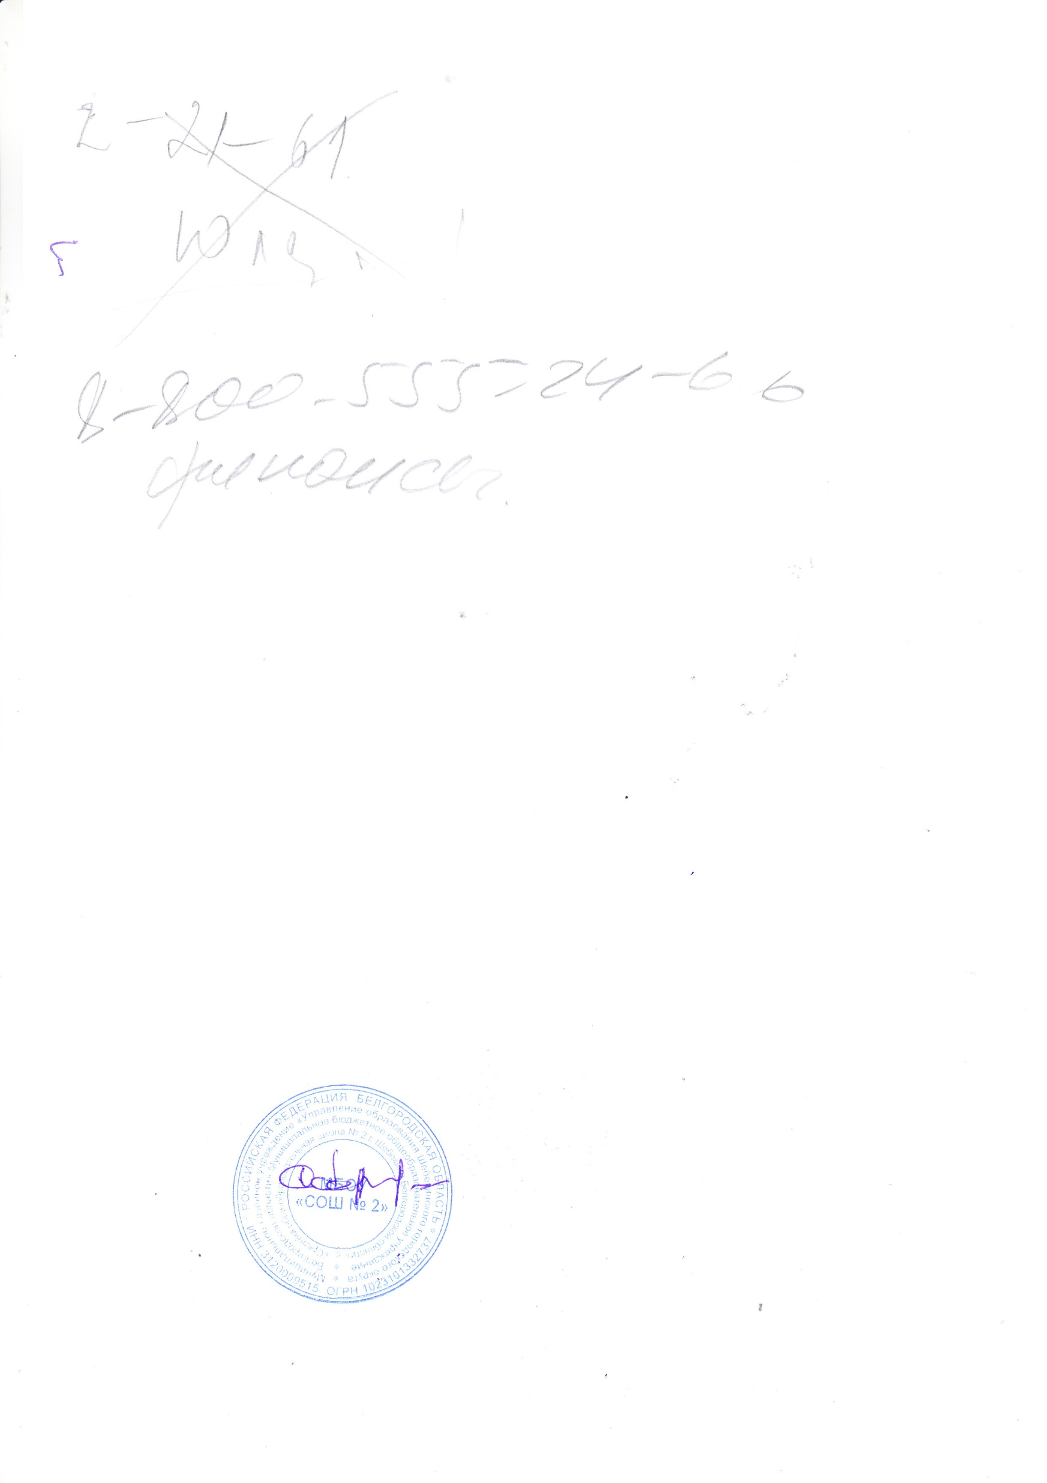

**Директор школы Карачаров С.Н.**

Ознакомлены:

Каблучко И.В.

Гринько В.И.

Емельянова Л.И.

Собина Е.И.